**Министерство науки и высшего образования Российской Федерации**

**Федеральное государственное автономное образовательное учреждение высшего образования**

**«Национальный исследовательский университет ИТМО»**

Факультет информационных технологий и программирования

Лабораторная работа № 3 Вариант 12

*Название работы:* Перегрузка операторов

**Выполнил студент группы № M3113**

Крамской Вадим Вадимович

**Подпись:**

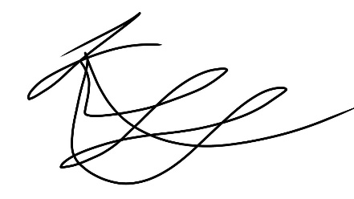

Санкт-Петербург

2023

Условие

|  |  |  |
| --- | --- | --- |
| № | Тип данных | Операторы |
| 1 | Комплексное число | Умножение комплексного числа на вещественное число. Сложение двух комплексных чисел.  Умножение двух комплексных чисел.  Длина комплексного числа (используйте для этого, например, операцию «приведение к double» – operator double (Complex&). |
| 2 | Квадрат на плоскости. Задается координатой левого верхнего угла, стороной квадрата и углом, на который квадрат повернут  относительно оси OX. | Равенство площадей квадратов (перегрузите операции ==,  !=, <, >)  Умножение квадрата на вещественное число (увеличивает сторону квадрата).  Прибавление к квадрату вектора (смещение квадрата на указанный вектор). |
| 3 | Треугольник на плоскости (самостоятельно выбирайте необходимые данные). | Равенство площадей треугольников (перегрузите операции  ==, !=, <, >) – для вычисления площади можете использовать, например, формулу Герона (зависит от тех данных, что используются для хранения треугольника).  Прибавление вектора (смещение треугольника на  указанный вектор). |
| 4 | Матрица 3x3 | Перемножение двух матриц.  Умножение матрицы на вещественное число. Вычитание и сложение матриц.  Сравнение матриц (==, !=, >, <); |
| 5 | Стек целых чисел глубиной не более 100. | Добавление числа в стек (operator << ). Изъятие числа из стека (operator >>).  Не забудьте написать простую функцию (не оператор) для вывода стека на экран – с ней будет удобнее производить  отладку. |
| 6 | Массив целых чисел  (длина не более 100). | Объединение двух массивов в один (operator+)  Сравнение длин массивов (==, >, < !=). |
| 7 | Подмножество множества целых чисел от нуля до  девяти: { 0, 1, 2, … 9 }. | Объединение двух множеств (operator+). Сравнение (== и !=).  Добавление числа в множество (operator+=).  Изъятие числа из множества (operator-=). |
| 8 | FIFO (очередь) целых  чисел длиной не более 100. | Добавить целое число в очередь (operator<<) Взять число из очереди (operator>>) |

Решение

1. Класс квадрата и точки

1. Перегрузка операторов

1. Класс очереди

1. Перегрузка операторов

